

Massachusetts Department of Public Health

CONCEPTOS ESENCIALES DE LA SALUD BUCAL

Oficina de Salud Bucal

**Matthew Horan, DMD, MPH Director dental**

**¿Qué forma parte de los “conceptos esenciales de la salud bucal”?**

¿Por qué es importante la salud bucal?

¿Qué causa las caries?

¿Cómo cuidar su salud bucal?

¿Cuándo debe ir a consulta con proveedores de salud bucal?

¿Cómo obtener atención de salud bucal?

¿Qué puede esperar de su consulta?

### Estas diapositivas no reemplazan el cuidado dental.

* Siempre consulte con su propio proveedor de atención médica para que analice sus circunstancias personales antes de realizar cualquier cambio en su(s) rutina(s) de salud.
* Estas diapositivas tienen como objetivo ofrecer pautas basadas en la evidencia, pero también incluyen algunas opiniones clínicas.
* La orientación clínica médica y dental puede cambiar con el tiempo a medida que se realizan más investigaciones y surgen novedades científicas.
* La referencia o mención de cualquier producto, empresa, nombre comercial, marca comercial o de otro tipo en estas diapositivas no constituye ni implica una recomendación o respaldo de nuestra parte.

 

Salud Comer Hablar Sonreír



Escuela /

Trabajo

Saliva Prevenir

enfermedades

**¿Por qué es importante la salud bucal?**

* La salud bucal es salud en general.
  + Es importante durante toda la vida y para todos.



* El estado de salud bucal está relacionado con enfermedades crónicas y cánceres.

##### Diabetes, enfermedades del corazón, enfermedades respiratorias,

obesidad…

* + 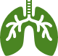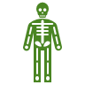Cánceres bucales y cánceres que se diseminan desde otras partes del cuerpo.

**¿Por qué es importante la salud bucal?**

* + - Las caries dentales son la condición crónica más común en los niños.



Uno de cada tres estudiantes de secundaria informó haber tenido una caries en el último año.

* + - El 25 % de los estudiantes de escuela intermedia en Massachusetts informaron haber tenido una caries en el último año.
    - Los adultos de bajos ingresos, con una educación inferior a la secundaria, afroamericanos no hispanos y fumadores actuales tienen dos veces más probabilidades de tener caries no tratadas que los grupos de comparación.

Las caries se pueden prevenir.

Estado de fluoracién del agua comunitaria en 2021

Compl6tarnenle fluorada Parclal mente fluora da

No fl uorada, con suministro de agua comunitario

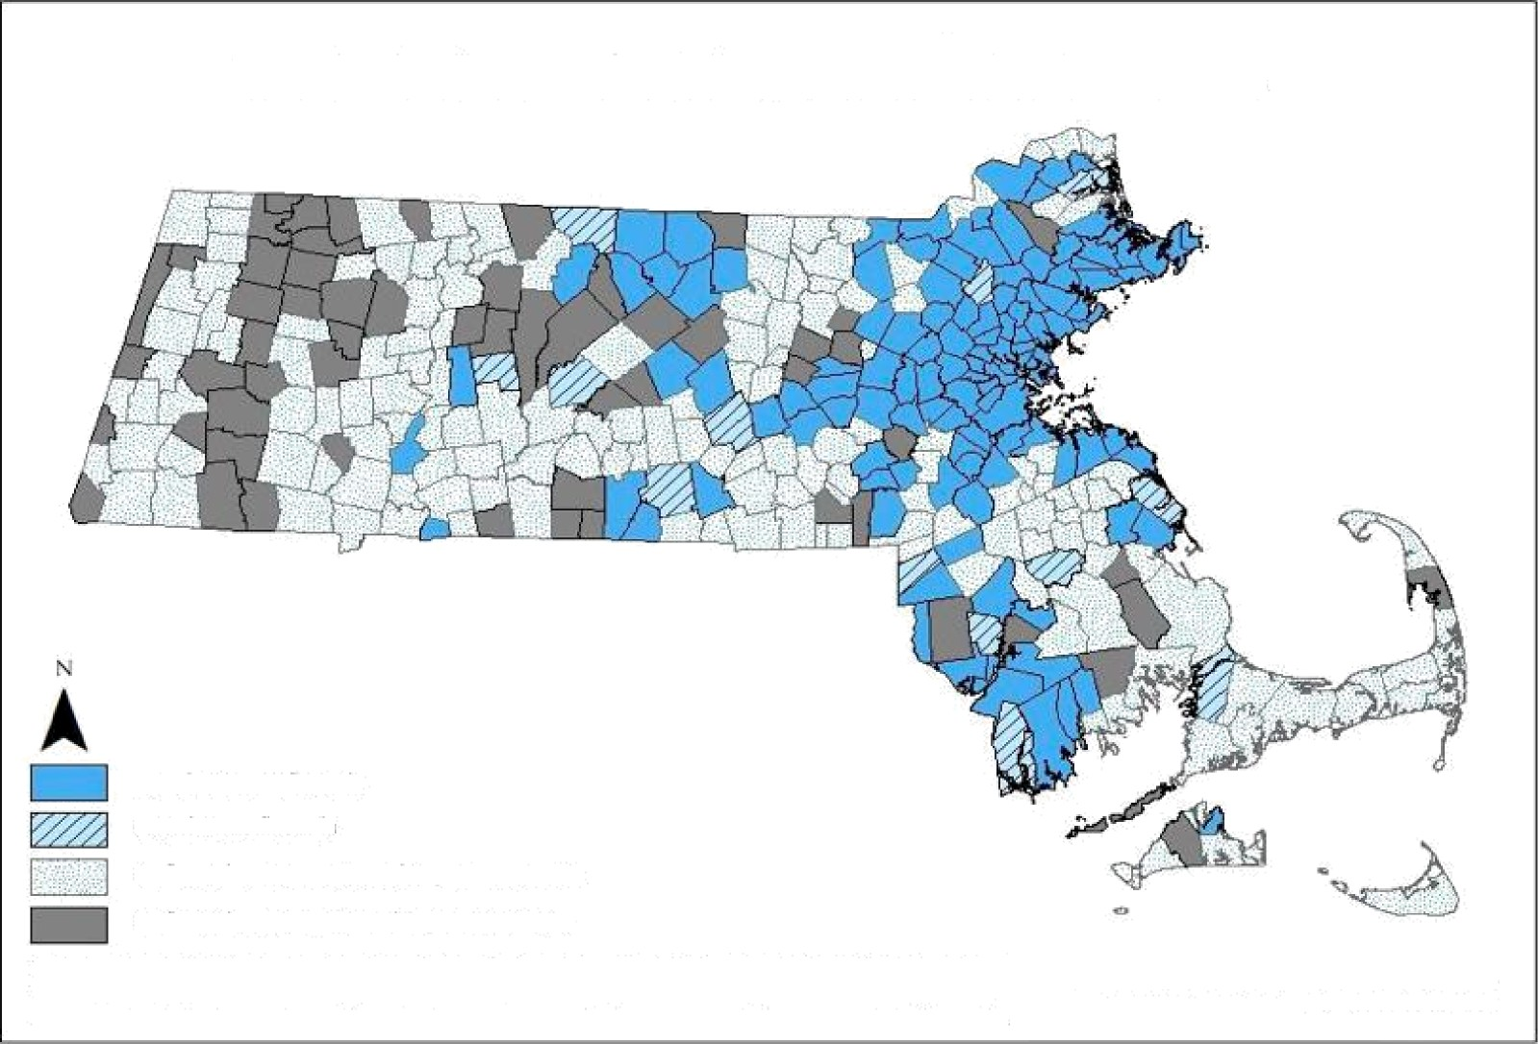No fluorada, sin suministro de agua comunitario

TengB E n EME Sta. al@un Be Eomunidades en Massachusetts y en otros esfados se ven afecta d as par la escasez en

Ql 5 M ITI lFII5Ir0 1ZE |D'rDO M ECOS OQ TI MO r. C{UO CDFDEI-IZO B TII-I ES OF ZUZ1, @OF IO EBFiEOt Ql QSIBOO BCIUB 1 0 E B I UFIB 5

comunidades flu orada s puede ser difere nte al que se indica debido *a* una suspension tern poral de la fiuoracidn.

Departs mento de Salud Publics de Massachusetts

lElf¥B de sal ud Bucal

7

# Scatter chart, qr code Description automatically generated Fluoración del agua comunitaria:

## ¡Obtenga más información sobre su agua!

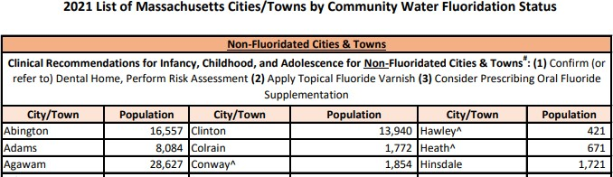https://[www.mass.gov/community-water-fluoridation-resources](http://www.mass.gov/community-water-fluoridation-resources)

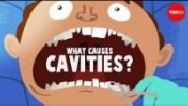 

https://youtu.be/zGoBFU1q4g0

Gérmenes (bacteria)



**Paso 1**

Panes / Granos / Azúcares (carbohidratos)

Tiempo y estado de la boca (cantidad de saliva, maquillaje)

Ácido (de la placa dental)

Diente sano Ácido (de la placa dental)



**Paso 2**



Cuidado dental en casa, centro dental, saliva y estado de la boca

Diente malo (caries dental)

* Practique la prevención:
  + Vacúnese y haga lo que pueda para mejorar las condiciones de salud crónicas
* Elija alimentos y bebidas saludables



* + Tome agua fluorada
* Limpie todas las superficies de los dientes dos veces al día



* Evite o reduzca los hábitos dañinos
* Duerma bien y haga ejercicio
* Comunidad, salud mental, reduzca el estrés.





Con el profesional de salud dental:

* + Vaya a consulta al menos una vez al año o como le indique el

profesional de salud dental (Tenga un “centro dental”, un lugar al que

vaya con regularidad).

* + Concéntrese en el cuidado preventivo y solicítelo:
    - “Revisiones” y “limpiezas dentales”
    - Barniz de flúor (una mezcla de flúor que puede ayudar a prevenir las caries)
    - Selladores dentales (recubrimientos dentales protectores de mayor duración que ayudan a prevenir las caries)
  + No espere a sentir un dolor de muelas para ir al dentista.

**Pero, aquí no acaba la historia…**

#### “Los factores sociales que determinan la salud”

* El medio ambiente y el nivel de seguridad donde vive.
* La situación de vivienda.
* Ingresos.



* Educación.
* Acceso y calidad de la atención médica.
* Acceso a agua y alimentos saludables.
* Comunidad y sistemas de apoyo.
* Y más…

Cosas que no podemos cambiar.

Ciertas condiciones de salud. La necesidad de algunos medicamentos.

Discapacidad. Edad. Raza.



Orientación sexual. Y más…

* Primera infancia: comience la rutina dos veces al día con un paño limpio y húmedo sobre el dedo.
* Edad del primer diente en la boca: comience el

cepillado de dientes dos veces al día.

* Si hay dos dientes que se tocan: comience a pasar el hilo dental entre ellos.
* Personas de la tercera edad: continúen con la mismas rutina de los adultos a menos que un profesional de la salud dental indique otra cosa. Es posible que necesiten ayuda de los cuidadores.



* **Limpie todos los dientes removibles.**



* **Haga un plan para el cuidado de la**
  + **Recordatorio: la primera consulta dental antes de que cumpla el primer año.**
  + **Pregunte sobre el barniz de flúor en las consultas médicas y dentales.**



* + - Si el niño puede escupir, comience a usar una cantidad



de pasta dental con flúor del tamaño de un guisante.

* + - * Niñez: el padre, la madre o el tutor sigue inspeccionando u orientando al niño y volviendo a cepillar y pasar el hilo dental para asegurarse de que el trabajo quede bien hecho.



* + - * Adultez: continúe con la rutina dos veces al día

**boca seca.**

* Personas discapacitadas de todas las edades: trabajen con sus profesionales de la salud dental para determinar cuáles son las
* **El cuidado dental es seguro durante el embarazo.**

modificaciones o adaptaciones que funcionan para sus necesidades

específicas.

* + Cuidadores de personas de todas las edades: supervisen la rutina de cuidado dental en casa y que se cepillen y usen hilo dental activamente cuando sea necesario y como se haya acordado.

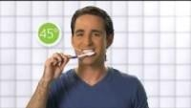Conceptos básicos de cepillado para adultos:

|  |  |
| --- | --- |
|  | |
|  | Cepíllese durante dos minutos |
|  | |

|  |  |
| --- | --- |
|  | |
|  | Cepille todos los  dientes, las encías y la |
| lengua. | |

|  |  |
| --- | --- |
|  | |
|  | Use un cepillo suave |
|  | |

|  |  |
| --- | --- |
|  | Use pasta de dientes |
| con flúor | |

https://youtu.be/xm9c5HAUBpY

CONSEJOS:

día

* + - No comparta el cepillo de dientes con otras personas.



|  |  |
| --- | --- |
|  | |
|  | Cepíllese dos veces al |
|  | |

* + - Use un cepillo nuevo cada tres meses o después de estar enfermo.
    - Si el cepillo tiene las cerdas deshilachadas es probable que esté usando demasiada presión.
      * *Intente usar dos dedos para sostener el cepillo en lugar de agarrarlo con el puño completo.*
* Elija una pasta de dientes que contenga flúor

##### Mire siempre la sección de “ingrediente activo” en la etiqueta:

– Asegúrese de que diga “iones de flúor” y/o “flúor”

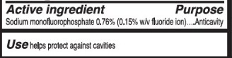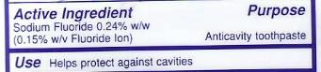

* Se recomienda buscar el sello de aprobación “ADA Accepted”® 

Use solo una pequeña cantidad (del tamaño de un grano de arroz), hasta que pueda escupir

Use una cantidad del tamaño de un guisante, una vez que pueda escupir

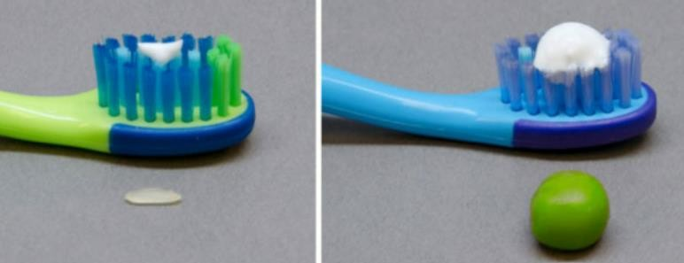Crédito de la imagen:

https:/[/www.anzspd.org.au/post/toothpaste#.YzXi23bMJPY](http://www.anzspd.org.au/post/toothpaste#.YzXi23bMJPY)

## Cepillado de niños:

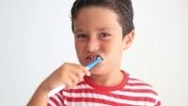

https://youtu.be/kuLxz5IrZ6Y

Instrucciones para los cuidadores y

adaptaciones a tener en cuenta:

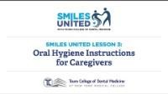

https://youtu.be/UQoMtRGjowc

* El objetivo del cuidado dental en casa es limpiar TODAS las superficies de los dientes.
  + Si algunos de sus dientes se tocan entre sí, el hilo dental puede ayudar a limpiar donde el cepillo no llega.
* 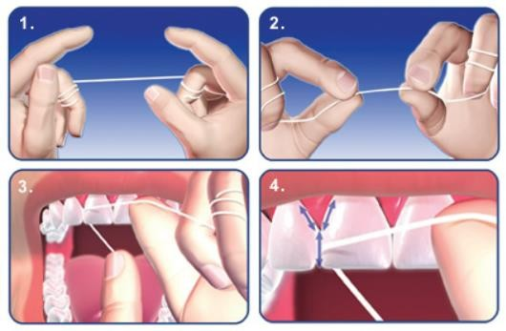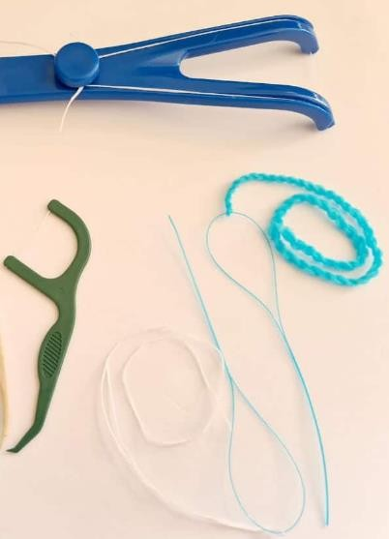Use hilo dental al menos una vez al día entre todos los dientes que se tocan.

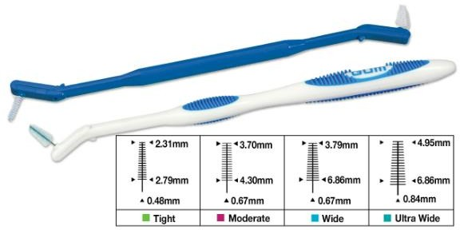

Crédito de la imagen: https://[www.madisonsmilecare.com/blog/post/facts-on-](http://www.madisonsmilecare.com/blog/post/facts-on-)

flossing.html https://[www.electricteeth.com/best-flosser-flossing-tools/](http://www.electricteeth.com/best-flosser-flossing-tools/)

https:[//w](http://www.safcodental.com/catalog/preventives/int)ww[.safcodental.com/catalog/preventives/int](http://www.safcodental.com/catalog/preventives/int)

erdental-brushes/gum-proxabrush-go-betweens-

handles-and-refills?

## ¿Quiere hacer más?

Massachusetts Department of Public Health | mass.gov/dph

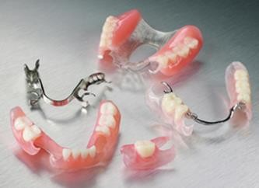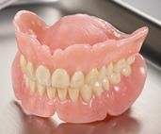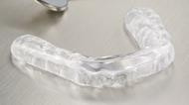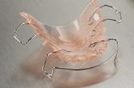

Consulte con su proveedor de atención dental para obtener consejos sobre cómo cuidar en

casa los “frenillos”, dientes extraíbles, protectores bucales o cualquier otra necesidad.

https://nationaldentex.com/products/dentures -partials

https://nationaldentex.com/products/appliances

Departamento de Salud Pública de Massachusetts | mass.gov/dph

19

Trate de no usar un enjuague después del

cepillado.

* Deje solo la espuma de la pasta de



dientes.

* Si debe usar un enjuague bucal, considere uno que sea anticaries sin alcohol.

Separe el cepillado de dientes una hora de las comidas.

* Ya sea antes o después del desayuno.
* Es mejor después de su última comida

y antes de dormir.

Paciente:

* Ayudar a prepararse
* Lugar y posición cómodos
* Algo divertido para su edad y situación
* ¿Un objeto reconfortante?
* ¿Un objeto anti-estrés?
* Ayuda a establecer una meta y/o premio

Cuidador:

* + Revisar los preparativos para la rutina

de cuidado

* + Paciencia
  + Comienza temprano en la vida, establece una rutina
  + Asegurarse de que el paciente esté cómodo
    - Prevenir lesiones
    - Tomar descansos cuando sea

necesario

* + Asegurarse de que haya adaptaciones

cuando sea posible

* + Motivaciones: meta y/o premio

**¿Cuándo debe ir a consulta con proveedores de salud bucal?**

* Primera consulta cuando sale el primer diente
  + Antes de cumplir el primer año
* Al menos una vez al año para una revisión
  + Incluso si no quedan dientes naturales
* Busque un lugar al que acudirá con regularidad para recibir atención, “un centro dental”, para prevenir el dolor y los problemas antes de que comiencen.

Sala de urgencias:

* + Vaya allí solamente:
    - por lesiones graves en la boca o infecciones / hinchazones que dificultan la respiración o la deglución
    - por problemas graves de mandíbula (como fractura o dislocación)
    - si lo indica su proveedor de salud dental
    - si no está seguro de qué hacer o no puede conseguir ayuda

Para la mayoría de los dolores o problemas dentales, el proveedor de salud dental es el mejor lugar para buscar ayuda.

Proveedor de salud dental:

* Vaya allí para casi todo lo demás:
  + dolor de muelas en general, pérdida de un diente, dientes de reemplazo rotos, malestar por una caries, dolor de muelas cordales, pérdida de un empaste o una corona, sangrado de las encías
  + llame y/o diríjase a este centro primero

Cómo prepararse: Seguro dental

* ¿Cómo va a pagar?

##### Plan de seguro dental financiado por el empleador

* + Medicaid / Medicare, Health Safety Net (Red de Protección Médica)
  + No tiene seguro y pagará de su bolsillo
* Massachusetts Health Connector (<https://www.mahealthconnector.org/>)
  + ¿Necesita más ayuda?
    - Puede comunicarse con su centro de salud comunitario local y reunirse de forma individualizada con un especialista de seguros (<https://www.massleague.org/findahealthcenter/index.php>)
    - Residentes de la ciudad de Boston: considere llamar a la línea de salud del alcalde 617.534.5050

Cómo prepararse: Encontrar centros de atención

###### Si tiene una tarjeta de seguro, llame al número que aparece o use el sitio web del plan para encontrar un proveedor

* Considere una de las escuelas estatales de medicina dental o escuelas de higiene dental.
* Consulta privada:
  + Recomendación de conocidos, búsqueda en Internet, Asociación Dental Estadounidense

<https://findadentist.ada.org/>

* Cuidado dental portátil ofrecido en la escuela de su hijo/a, centros comunitarios o en otro lugar
  + Higienistas dentales de salud pública, centros de salud escolares, otros programas portátiles
* MassHealth (Medicaid) o Health Safety Net (Red de Protección Médica):
  + [https://provider.masshealth-dental.net/MH_Find_a_Provider#/home](https://provider.masshealth-dental.net/MH_Find_a_Provider)
  + Servicio al cliente del Programa dental de MassHealth : 1-800-207-5019, TTY: 1-800-466-7566

Cómo prepararse: Adaptaciones

Al programar una cita, informe a la oficina sobre la ayuda o las adaptaciones que necesita, o cualquier otra solicitud especial que pueda tener.

* ¿Necesita transporte o ayuda para llegar allí? Eso puede estar cubierto por el seguro.
* ¿Necesita un intérprete para el idioma hablado?
* ¿Preocupaciones sobre el acceso a las instalaciones? ¿Otras necesidades de acceso?

¿No se siente bien o tiene otras inquietudes?

* Llame a su equipo de atención dental lo antes posible para plantear sus inquietudes. La cita generalmente se puede reprogramar a menos que sea urgente.
* La telesalud / teleodontología puede ser otra opción.

Antes de la cita:

* Trate de no traer más personas de las que sean necesarias.
* Revise la ubicación, estacionamiento, acceso al edificio.
* Traiga su tarjeta de seguro, si tiene una.

Expectativas:

* Espere que le pidan que siga normas especiales de seguridad.
* Lleve una lista de sus condiciones de salud, medicamentos, alergias y preguntas.
* Haga preguntas cuando no esté seguro de algo.
* Revise los costos de los tratamientos planificados.

Miedo al dentista:

#### El miedo al dentista es común.

* + - Para muchos pacientes es el miedo a lo desconocido, una sensación de pérdida de control o una experiencia relacionada con el trauma. Repase un plan con el proveedor.
  + Los proveedores pueden compartir una señal para detenerse que el paciente puede hacer en cualquier momento, como levantar la mano.
  + Los proveedores también pueden explicar lo que están haciendo mientras trabajan.
  + Consejos: audifonos, una manta con peso, un objeto anti-estrés.

En la silla dental:

* + Concéntrese en el cuidado preventivo y solicítelo.
    - Limpiezas dentales, selladores protectores, barniz de flúor.
  + Le pueden hacer exámenes primero.
    - Es posible que se necesiten rayos X (radiografías) y otros exámenes.
  + El proveedor le podrá indicar lo que está pasando, las opciones disponibles para ayudarlo y la necesidad de cualquier medicamento.
  + El proveedor también le explicará los riesgos y beneficios de las opciones disponibles. Es probable que haya una lista de cosas recomendadas llamada “plan de tratamiento”. Pida una copia del plan, revíselo y asegúrese de entenderlo.

Cuando se vaya:

* + Asegúrese de que hayan respondido todas sus preguntas.
  + Comprenda las instrucciones para después de su cuidado ese día y todo lo que debe hacer antes de la próxima consulta.
  + Haga cualquier pregunta sobre el pago que no le hayan aclarado.
  + Entienda sus tratamientos planificados para el futuro.

Visite nuestro sitio web:

[mass.gov/orgs/office-of-oral-health](https://www.mass.gov/orgs/office-of-oral-health)

Para consultas generales, contáctenos en:

[oral.health@mass.gov](mailto:oral.health@mass.gov)

**Connect with DPH**

**Contacte al Departamento de Salud Pública (DPH)**

@MassDPH

 Massachusetts Department of Public Health mass.gov/dph